УПРАВЛЕНИЕ ОБРАЗОВАНИЯ И

МОЛОДЕЖНОЙ ПОЛИТИКИ АДМИНИСТРАЦИИ  
БЛАГОДАРНЕНСКОГО ГОРОДСКОГО ОКРУГА

СТАВРОПОЛЬСКОГО КРАЯ

МУНИЦИПАЛЬНОЕ УЧРЕЖДЕНИЕ

ДОПОЛНИТЕЛЬНОГО ОБРАЗОВАНИЯ

«ДОМ ДЕТСКОГО ТВОРЧЕСТВА»

356420, Ставропольский край, город Благодарный, улица Первомайская, 48

Тел: 8 (86549) 2-21-60, е-mail: [ddtblag@mail.ru](mailto:ddtblag@mail.ru)

**Профессиональная ИКТ-компетентность педагогов МУ ДО «ДДТ»**

**«ШКОЛА ПРОФЕССИОНАЛЬНОГО РОСТА»**

**виртуальный мастер-класс «Компьютер»**

|  |  |
| --- | --- |
|  | Автор - составитель  В.Э. Малиновский  Старший педагог  дополнительного образования |

г. Благодарный

Добрый день, уважаемые коллеги.

В преддверии тестирования педагогов ДДТ по ИКТ, я хочу провести с вами мастер-класс, который и поможет вам в прохождении тестирования.

Сегодня мы с вами поговорим о компьютере. Мы не будем сильно углубляться в историю его создания, а пройдёмся по тем темам, которые в данный момент нас интересуют.

Данный мастер-класс предназначен для общего ознакомления педагогами МУ ДО "ДДТ" в период дистанционного обучения. Рекомендовано для просмотра обучающимися не ниже третьего класса средней общеобразовательной школы.

Цель занятия:

* понять, для чего нужен компьютер, какие устройства нужны для работы с данными, для чего нужны программы;
* научиться различать и называть части компьютера.

И так, что же такое компьютер в общих чертах?

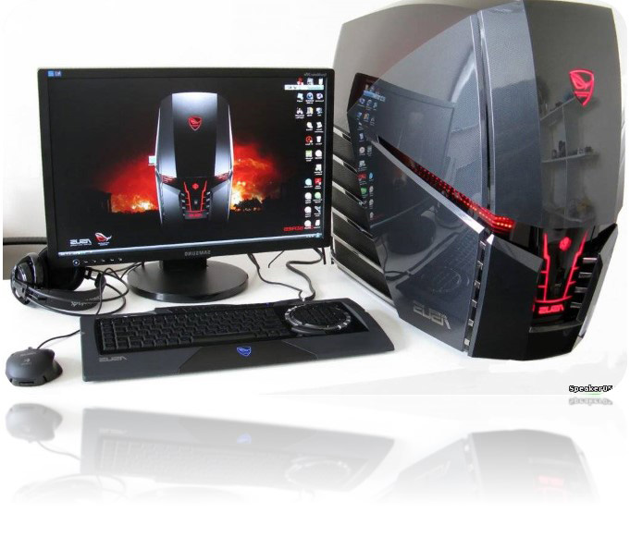

Компьютер:

* электронное управляемое программами устройство, созданное человеком для обработки, хранения и передачи информации;
* устройство, предназначенное для автоматического выполнения действий с данными в соответствии с заложенной программой.

Давайте вспомним, как называется основная программа для запуска компьютера?

Это конечно операционная система. И самая распространённая из всех, это конечно же операционная система Windows от Microsoft.

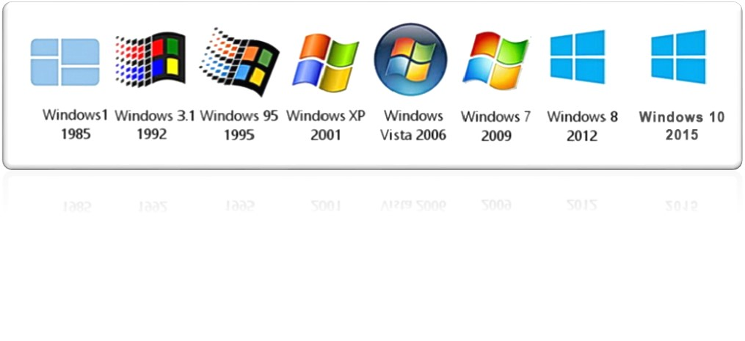

Вспомним их названия:

* Windows 1 (1985 г.)
* Windows 3.1 (1992 г.)
* Windows 95 (1995 г.)
* Windows Millennium (2000 г.)
* Windows XP (2001 г.)
* Windows Vista (2006 г.)
* Windows 7 (2009 г.)
* Windows 8 (2012 г.)
* Windows 10 (2015 г.)

Также есть и другие операционные системы:

* Linux (бесплатная операционная система от Intel)
* iOS (операционная система для семейства Apple)

А теперь давайте рассмотрим, что означает слово «ПРОГРАММА».

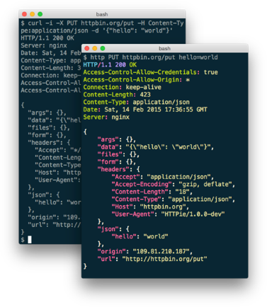 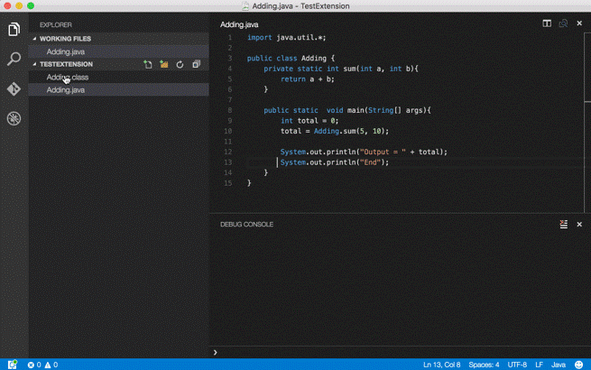

Программа:

* это совокупность команд-инструкций на языке программирования, описывающих порядок действий с данными.

Дальше, о чём я хочу вам рассказать, это что делает компьютер с информацией.

Компьютер

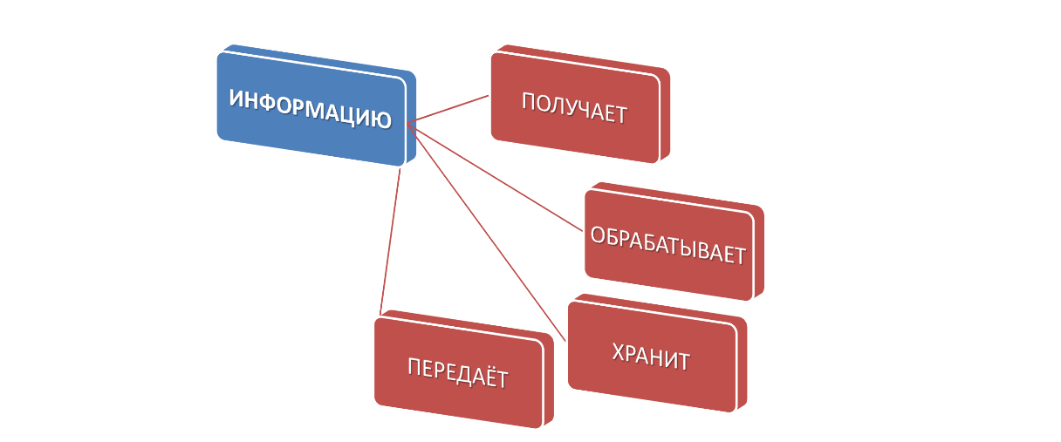

А теперь мы рассмотрим из каких частей состоит компьютер.

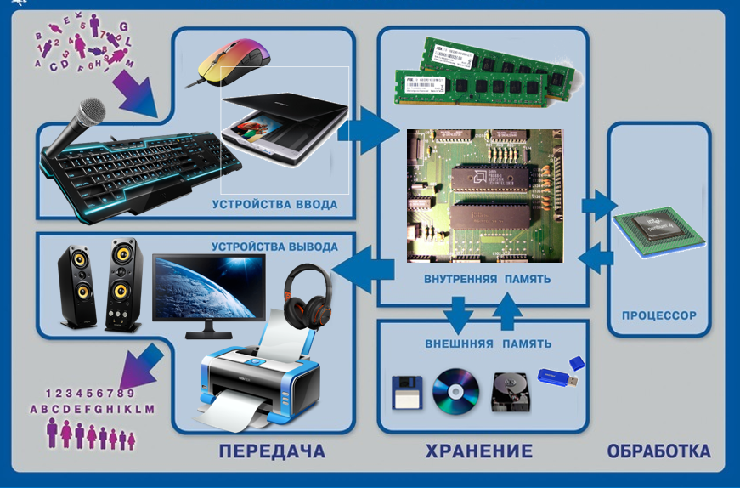

Устройства для ввода информации:

* клавиатура (для ввода текстовых и числовых данных);
* компьютерная мышь (для ввода информации и управления объектами на экране монитора);
* сканер (для ввода изображений);
* микрофон (для ввода голосовой информации);
* веб камера (для ввода видео и аудио информации);
* интерактивная доска (может быть представлена как автономным компьютером с большим сенсорным экраном, так и подключаемым к компьютеру устройством, объединяющим проектор и сенсорную панель)

Устройство для обработки информации:

* системная (материнская плата) – служит для объединения устройств, которые к ней подключены.

На материнской плате располагаются:

* процессор (для обработки закодированной информации);
* внутренняя память (оперативная) (для хранения закодированной информации во время работы компьютера);
* жёсткий диск (для хранения закодированной информации);
* видеокарта (для обработки и вывода на внешнее устройство видеоизображения);
* звуковая карта (для вывода звуковой информации);

Также в системном блоке находится блок питания, но он не передаёт и не обрабатывает информацию, а только формирует напряжение на все устройства системного блока.

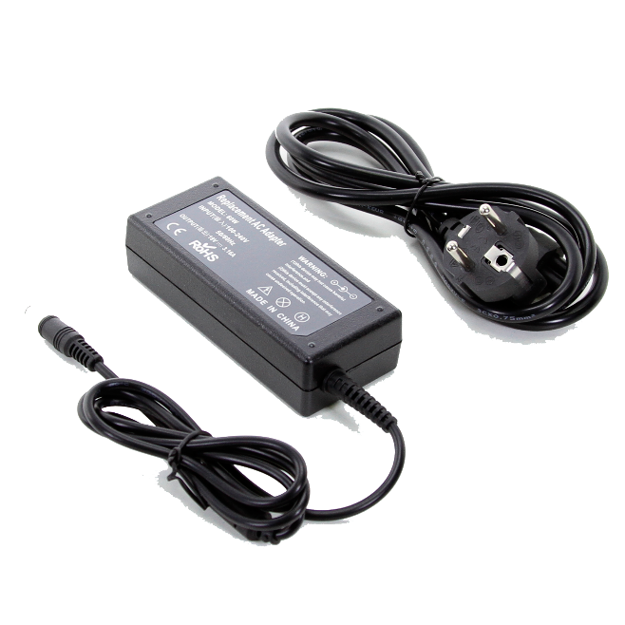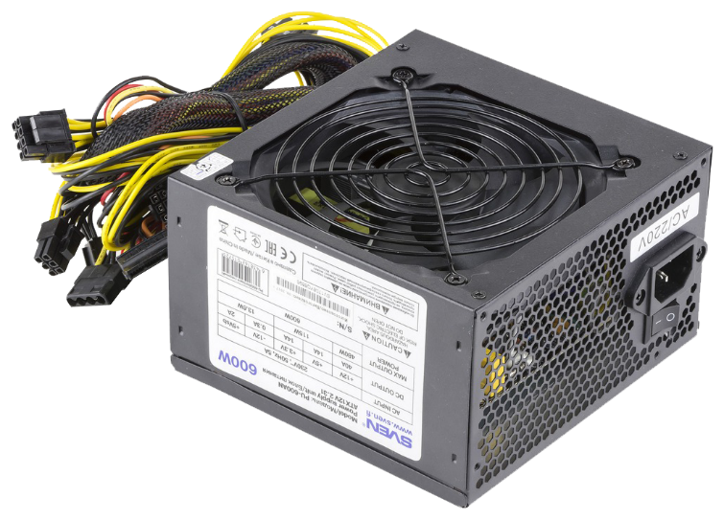

Когда информация вводится в компьютер она попадает во внутреннюю память (оперативную память), которая находится на материнской плате.

Далее информация передаётся в процессор для её обработки и уже процессор распределяет куда эту информацию передать на хранение в жёсткий диск компьютера, съёмный диск, USB-флешку или на передачу информации на устройство вывода.

К устройству вывода информации относятся:

* монитор (для вывода информации (текстовых, числовых и графических данных) и для отображения действий с этой информацией в виде видеоизображения), здесь я хочу немного заострить ваше внимание на то, что разрешением монитора является величина, определяющая количество точек (элементов растрового изображения) на единицу площади;
* принтер (для вывода изображения на бумажный носитель);
* акустическая система или наушники (для вывода звуковой информации);
* мультимедийный проектор (для вывода видеоизображения на большой внешний экран).

Давайте теперь рассмотрим какая бывает информация.

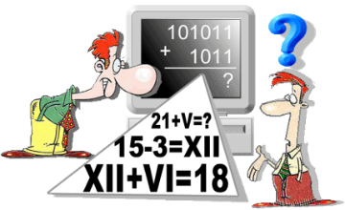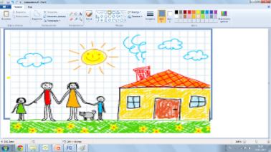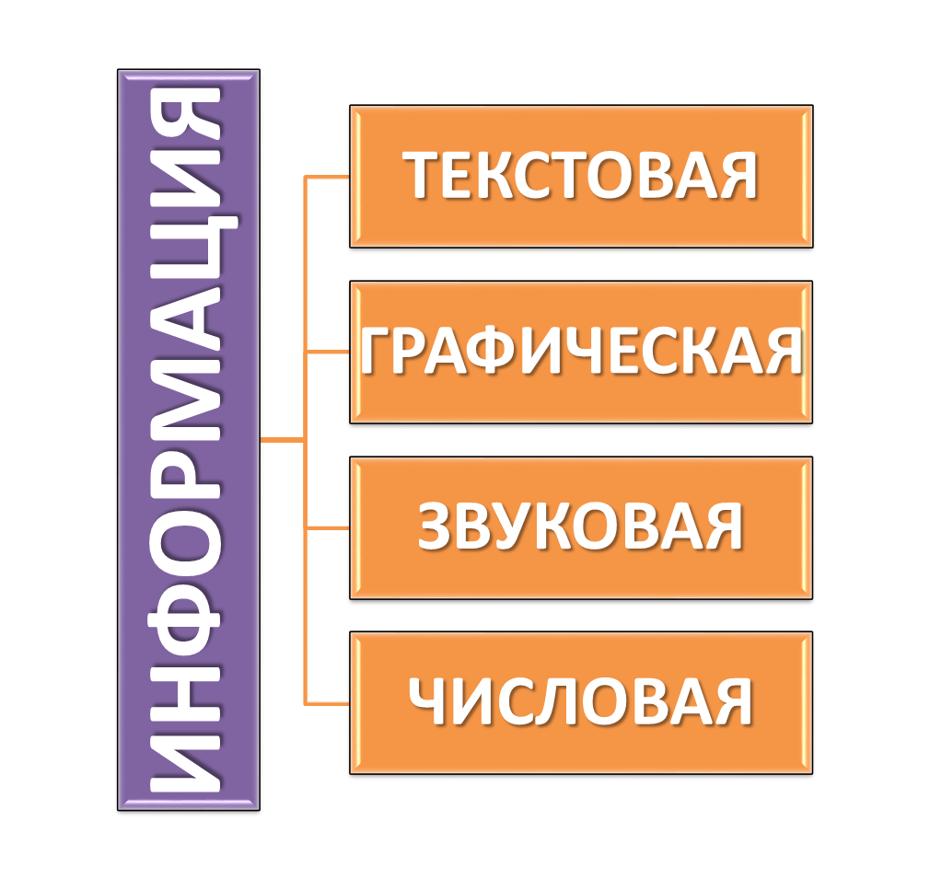

Информация бывает:

* текстовая (набирать и читать тексты);
* графическая (видеть и передавать изображение);
* звуковая (слышать и записывать звук);
* числовая (делать математические вычисления).

А теперь я попрошу ответить на несколько вопросов.

Вопрос 1: Для чего нужен компьютер (каково его основное назначение)?

Ответ: Для хранения, обработки и передачи данных.

Вопрос 2: Для чего нужен процессор?

Ответ: Для обработки закодированной информации (данных).

Вопрос 3: Для чего нужны носители информации?

Ответ: Для хранения и передачи данных (информации).

Вопрос 4: Для чего нужны клавиатура и мышь?

Ответ: Клавиатура для ввода в память информации (текстовых и числовых данных), а мышь для ввода информации и управления объектами на экране монитора.

Вопрос 5: Для чего нужен принтер?

Ответ: Для вывода информации (текстовых, графических и числовых данных) на бумажный носитель (бумагу).

Вопрос 6: Для чего нужен сканер?

Ответ: для ввода в память информации (графических и текстовых данных).

Вопрос 7: Что находится внутри системного блока?

Ответы:

1. Системная (материнская плата) – служит для объединения устройств;

2. Процессор («мозг») – обрабатывает закодированную информацию (данные);

3. Внутренняя память (оперативная) – хранит данные только во время работы компьютера;

4. Жёсткий диск (внешняя память) – записывает и хранит закодированную информацию;

5. Видеокарта – обрабатывает и выводит видеоинформацию;

6. Звуковая карта – обрабатывает и выводит звуковую информацию;

7. Вентиляторы (куллеры) – охлаждают от перегревания материнскую плату процессор и видеокарту.

Это основные элементы, которые находятся в системном блоке для его работы.

Вопрос 8: Для чего нужен монитор и что является разрешением монитора?

Ответ: Монитор служит для вывода информации (текстовых, числовых и графических данных) и для отображения действий с ней. Разрешением монитора является величина, определяющая количество точек (элементов растрового изображения) на единицу площади;

Вопрос 9: Для чего нужны микрофон, наушники (или аудиоколонки), веб-камера?

Ответ: Микрофон – для ввода в память звуковых данных, а наушники (или аудиоколонки) – для вывода звуковой информации. Веб-камера – для ввода в память аудио и видео данных;

Вопрос 10: Благодаря чему пользователь может набирать на компьютере тексты, рисовать рисунки, слушать музыку?

Ответ: Для того чтобы компьютер мог помогать человеку набирать тексты, рисовать рисунки, слушать музыку, смотреть видео или играть в игры, конечно же нужны компьютерные программы.

На этом мой мастер-класс окончен.

До новых встреч! С вами был старший педагог по ИКТ Дома детского творчества Виталий Эдуардович Малиновский.

Спасибо за внимание!